Chapitre 2 : Les défenses de l’organisme

Les problèmes à résoudre :

- Comment une blessure infectée guérit-elle ?
- Comment les micro-organismes sont-ils détruit ?
- Comment expliquer que certaines maladies ne s’attrapent qu’une fois ?

Introduction :
A la suite d’une contamination, des micro-organismes pathogènes peuvent proliférer dans l’organisme.

Problème :
Comment expliquer qu’une personne infectée puisse guérir ?

I/ Les acteurs de la réaction immunitaire :
1/ Étude d’une analyse de sang :
Compétence 4 : Je mets en œuvre un raisonnement

Constat : Nous observons que lors d’une infection le nombre de leucocytes (globules blancs) augmente.

Hypothèse : Les leucocytes doivent intervenir dans l’élimination des micro-organismes.

Conséquence testable : si notre hypothèse est exacte alors on doit pouvoir observer la destruction des micro-organismes

Conclusion : Les leucocytes permettent bien la destruction des micro-organismes ayant pénétré dans l’organisme.
2/ Les cellules de l’immunité :
Compétence 4 : Je manipule
Compétence 4 : Je produis des représentations

Il existe dans le sang différents types cellulaires :
- les globules rouges (ou hématies)
- les leucocytes (globules blancs) divisés en plusieurs catégories :
- les lymphocytes, caractérisés par un noyau
- les phagocytes (ou macrophages) caractérisés par un noyau polylobé ou réuniforme.

Problème :
Comment se déroule la réaction immunitaire à la suite d’une blessure ?

II/ La réaction rapide au niveau d’une plaie :
1/ Observation d’une blessure :
Compétence 4 : J’extrais des informations

Au niveau d’une blessure, on peut observer une rougeur, un gonflement, une douleur. Il peut se former du pus. Il s’agit d’une inflammation.
Le pus est constitué de la partie liquide du sang (plasma) avec de nombreux leucocytes et de bactéries.
La rougeur provient de la dilatation des vaisseaux sanguins.
Le gonflement résulte de l’arrivée de plasma.
La douleur vient d’une stimulation des terminaisons nerveuses.

Conclusion sur le systèmes immunitaire :
L’organisme reconnaît en permanence la présence d’éléments étranger grâce à son système immunitaire.

Problème :
par quel mécanisme les micro-organismes sont-ils détruits ?

2/ Le mécanisme de destruction : la phagocytose
Compétence 4 : Je communique

La phagocytose est une réaction immédiate, efficace, qui se produit quelque soit le micro-organisme pénétrant dans l’organisme.

Conclusion sur la phagocytose :
Une réaction rapide, la phagocytose, réalisée par des leucocytes, permet le plus souvent de stopper l’infection.

Problème :
Quel mécanisme intervient quand cette réaction ne suffit pas ?

III/ La réaction généralisée :
1/ L’exemple de la diphtérie :
Compétence 4 : Je mets en œuvre un raisonnement

Constat :
Certaines maladies graves (rougeole, diphtérie) ne s’attrape qu’une seule fois. Si on en guérit on échappe à la maladie lors des épidémies ultérieures.
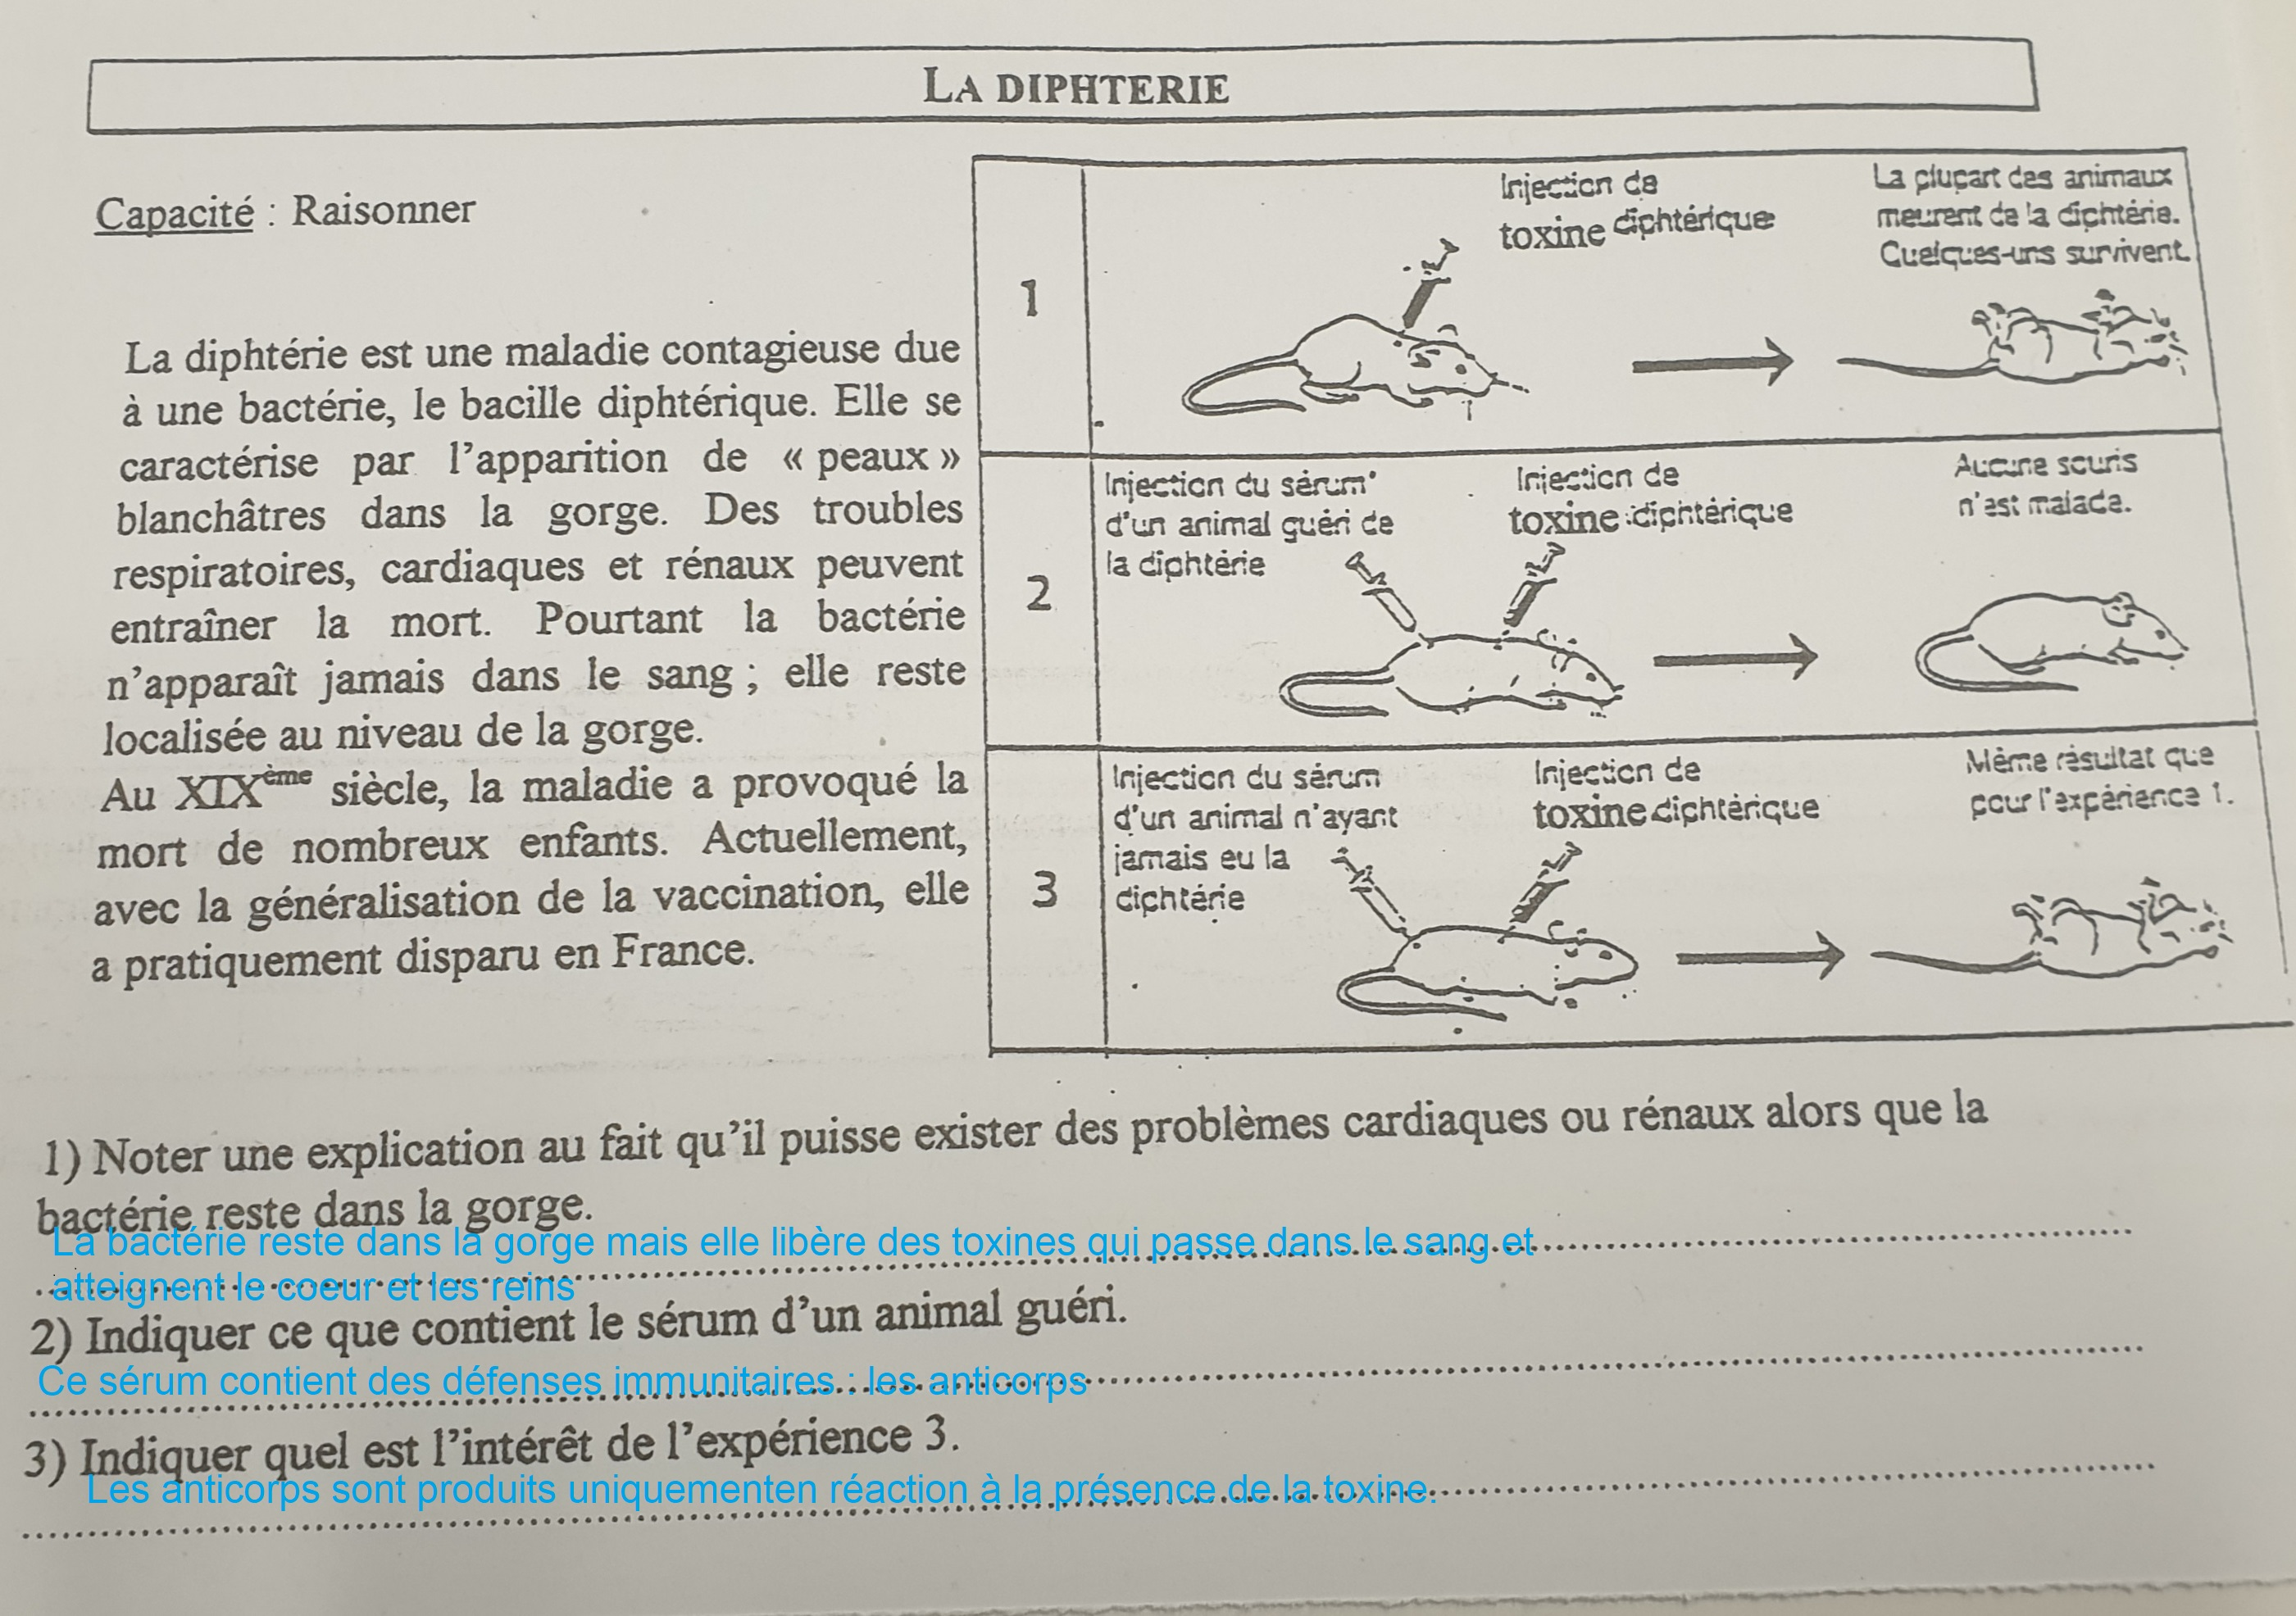

La toxine diphtérique est un antigène c’est une molécule différente des molécules de l’organisme. Quand un malade développe un anticorps anti-diphtérique il est alors séropositif à la diphtérie.

La séropositivité à une maladie correspond à la présence dans le sérum d’un anticorps contre cette maladie.

Conclusion sur la séropositivité :
Une personne est dite séropositive pour un anticorps déterminé lorsqu’elle présente cet anticorps dans son sang.

2/ Les caractéristiques des anticorps :
Compétence 4 : Je communique

- Cobaye « Marley » + sérum d’un cobaye guéri de la diphtérie + toxine diphtérique → survit

- Cobaye « Chipie » + sérum d’un cobaye guéri de la diphtérie + toxine tétanique → meurt

Les anticorps sont spécifiques à une molécule est n’en élimine pas d’autre : à chaque antigène son anticorps

Problème :
Quelle est l’origine des anticorps ?

3/ L’origine des anticorps :
Compétence 4 : Je mets en œuvre un raisonnement

Les lymphocytes se multiplient rapidement dans les ganglions lymphatiques après avoir reconnu l’antigène.

Conclusion sur les lymphocytes :
D’autres leucocytes (les lymphocytes), spécifiques d’un antigène reconnu, se multiplient rapidement dans certains organes, particulièrement dans les ganglions lymphatiques.

4/ l’action des anticorps :
Compétence 4 : Je communique

les micro-organismes immobilisés sont ensuite détruits par les phagocytes.

Conclusion sur les lymphocytes B :
Les lymphocytes B sécrètent dans le sang des molécules appelées anticorps, capable de participer à la neutralisation des micro-organismes et de favoriser la phagocytose.

5/ L'élimination des virus :
Compétence 4 : J'extrais des informations :
Les lymphocytes s’approchent des cellules contaminées par un virus et vont détruire par contact. Les déchets sont ensuite phagocytés.
conclusion sur les lymphocytes T :
Les lymphocytes T détruisent par contact les cellules infectées par un virus.

Problème :
Comment expliquer que certaines maladies comme la varicelle ne s'attrapent qu'une fois ?

IV/ La protection de l'organisme sensibilisé à un antigène :
Compétence 4 : Je mets en œuvre un raisonnement

l'organisme doit posséder un stock d'anticorps.
si il existe un stock d'anticorps alors ont doit pouvoir le doser dans le sang.
Lors du premier contact avec l’antigène il n’y a pas d’anticorps, ils se forment au bout d’une semaine. Après 3 semaines ils disparaissent.

Conclusion :
Notre hypothèse n’est pas valable.
Il reste dans l’organisme un stock de lymphocytes sensibilisées qui se multiplient plus vite et produits

Conclusion :
Les réactions spécifiques sont plus rapides et plus efficaces lors de contacts ultérieures avec l’antigène.

Problème :
Comment utiliser cette mémoire immunitaire pour lutter plus efficacement contre les maladies ?

V/ La lutte contre les maladies :
1/ Les premières vaccinations :
Compétence 4 : j’extrais des informations

La vaccination consiste à injecter des micro-organismes atténués afin de développer des défenses immunitaires contre ceci.

2/ La mémoire immunitaire :
Compétence 4 : J’extrais des informations :

1 Indiquer ce que représente ce graphique.
2 Indiquer les effets d'une 1ère injection d’antigènes.
3 Indiquer les effets d'une 2e injection d’antigènes.

1 Ce graphique représente la quantité d’anticorps dans le sang par rapport au temps.
2 La production ne débute qu'après 3 jours, elle augmente légèrement puis disparaît rapidement.
3 Pour la deuxième injection les anticorps sont produits immédiatement en très grande quantité et seront très durables.

Lors de la première injection quelques lymphocytes reconnaissent l’antigène puis ils vont se multiplier et produire des anticorps. Lors du deuxième contact ces lymphocytes sont déjà nombreux et sensibilisés, ils produisent donc immédiatement beaucoup d'anticorps.

La vaccination est une méthode préventive. Un individu ne sera convenablement protégé qu’au bout de plusieurs injections : les rappels sont indispensables à la protection.

Conclusion sur la vaccination :

La vaccination permet à l'organisme d’acquérir préventivement et durablement une mémoire immunitaire relative à un micro-organisme déterminé grâce au maintien dans l'organisme de nombreux lymphocytes spécifiques.

Problème :
Comment expliquer que les défenses de l’organisme puissent ne pas fonctionner ?

IV/ Les déficiences immunitaires :
1/ Un exemple : le SIDA
Compétence 4 : j’extrais des informations :

On observe pas de symptômes au début de l’infection car le virus du SIDA est neutralisé par les nombreux lymphocytes T.
Le virus du SIDA s’attaque aux lymphocytes T4.
Les conséquences du SIDA sont :
- La destruction des défenses immunitaires
- L’apparition de maladie opportunistes
- La mort

Conclusion sur le SIDA :
Une immunodéficience acquise, le SIDA, peut perturber le système immunitaire.

Problème :
Comment détecter la contamination par le virus du SIDA (VIH) ?

2/ Détecter la contamination par le VIH :
Compétence 4 : J’extrais des informations

Ce test détecte les anticorps contre le virus du SIDA.
Ce test a des limites :
- effectuer trop tôt les anticorps n’ont pas eu le temps d’être produits. Ils sera donc faussement négatif.

Conclusion :
Un test permet de déterminer si une personne a été contaminée par le VIH.

